材化学院实验室安全检查通报-240523

2024 年 5月23日，实验室管理人员对科研实验室进行了安全检查，发现下述实验室有违反实验室安全管理规定的行为：
实验室 | 隐患描述 | 隐患照片 | 对应条款 | 整改完成时间/措施
敬德楼C503东 | 灰尘较多。 | 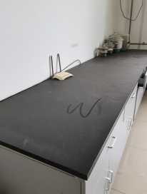 | 6.2.2 | 立整立改
敬德楼C505西 | - 气瓶放置桌面，气瓶架未固定。  - 无卡箍。 | 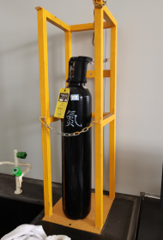  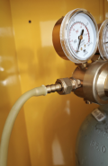 | 9.6.2 | 立整立改
敬德楼C507 | 实验室卫生差，物品杂乱。 | 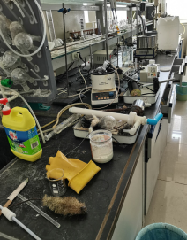  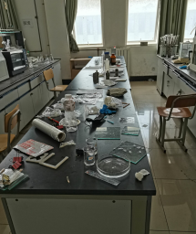  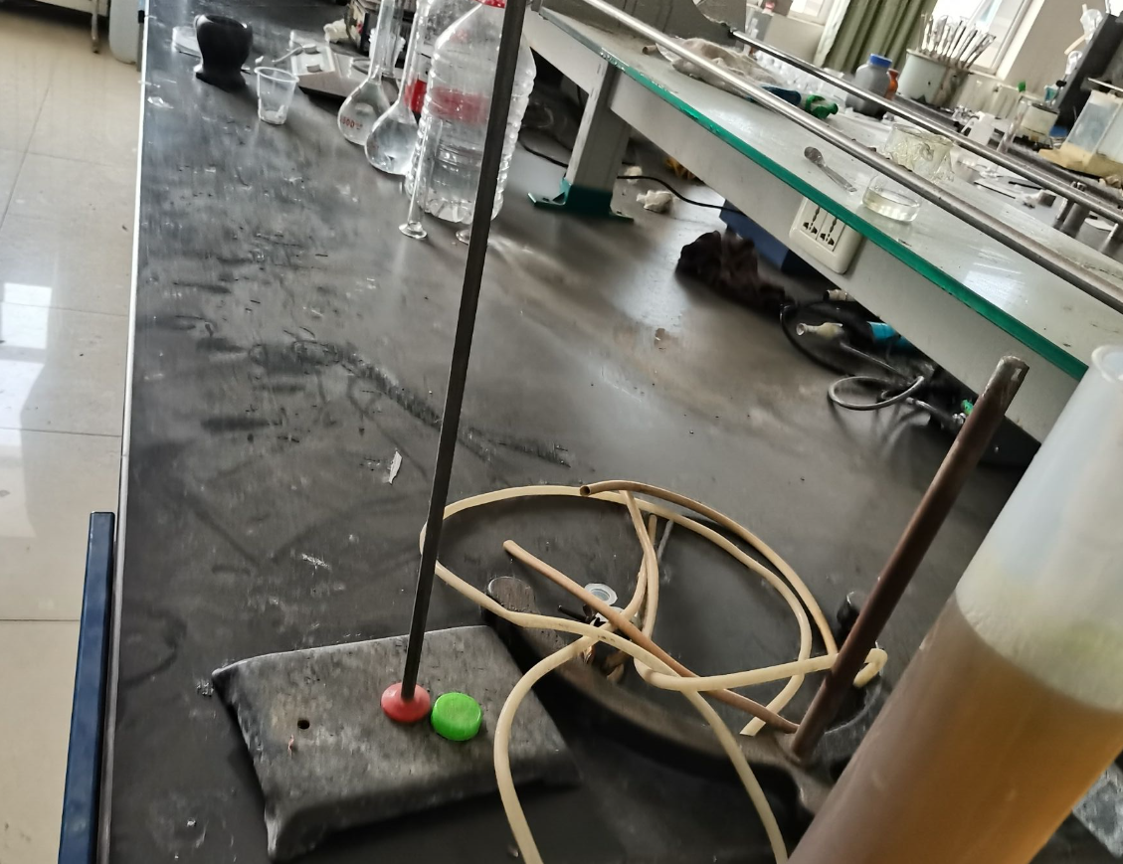 | 6.2.2 | 立整立改
格致楼B117 | 气瓶架未固定。 | 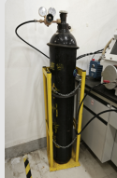  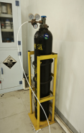 | 9..6.2 | 立整立改

